Jordbruket och samhället: distanskurs i agrarhistoria 7,5 hp (LB0095) 1 september 2025 – 18 januari 2026

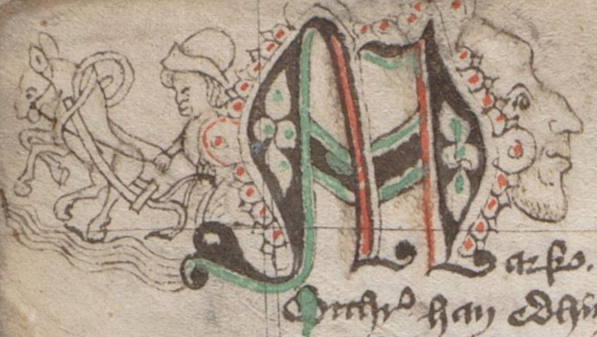

Välkommen till kursen Jordbruket och samhället!

I den här grundläggande distanskursen i agrarhistoria lär du dig om markanvändning, odling, husdjur, teknik, människor och samhälle i svensk agrarhistoria. Kursen omfattar tiden från järnåldern och fram till idag, med störst vikt vid perioden från 1350 fram till tidigt 1900-tal.

Kursen är helt webbaserad – de obligatoriska träffarna äger alltså rum online. På kursrummet i Canvas finns läsanvisningar, inspelade föreläsningar, anvisningar för inlämningsuppgifter och all annan information. Dessutom ses vi på föreläsningar via Zoom.

**Schema HT25**

Höstens kurs i agrarhistoria består av sammanlagt 10 schemalagda tillfällen, alla på tisdagar mellan kl. 10-12. Observera att endast det första tillfället är obligatoriskt. Utöver detta tillkommer inspelade föreläsningar och uppgifter på läroplattformen Canvas. Se schema för läsanvisningar och rekommenderat kursupplägg.

|  |  |
| --- | --- |
| Vecka |  |
| 36 | Föreläsning 2/9 10-12: Introduktionsföreläsning **Zoom** *Obligatoriskt*  Inläsning: Band I (s.21-43 & s.364-382)  Quiz 1: Järnålderns ekologi, husdjur och grödor |
| 37 | Inspelade föreläsningar: Clas Tollin om gravfält och skålgropar (3 st)  Inläsning: Band I (s.267-277 & s.321-333)  Quiz 2: Järnålderns landskap |
| 38 | Föreläsning 16/9 10-12: Agrarhistoriska arkeologiska lämningar **Zoom**  Inläsning: Band II (s.25–91)  Quiz 3: Äldre medeltidens jordbruk |
| 39 | Föreläsning 23/9 10–12: Medeltida agrarhistoriska källor **Zoom**  Inläsning: Band II (s.119–144)  Quiz 4: Den senmedeltida agrarkrisen |
| 40 | Inspelade föreläsningar: Clas Tollin om åkerbruk och svedjor (2 st)  Inläsning: Band II (s.210–232)  Quiz 5: Den förstatligade feodalismen |
| 41 | Föreläsning 7/10 10–12: Paleografi och folkminnen **Zoom**  Inläsning: Band II (s.233–260)  Quiz 6: Tidigmodern livsmedelsproduktion |
| 42 | Inspelad föreläsning: Jesper Larsson om bebyggelse och byggnadsskick  Inläsning: Band II (s.277–304)  Quiz 7: En hämmad agrar revolution |
| 43 | Föreläsning 21/10 10–12: Skördar, boskap och jordräntor **Zoom**  Inläsning: Band III (s.11–92)  Quiz 8: 1700-talets landsbygd |
| 44 | Inspelade föreläsningar: Clas Tollin om humlegård och kålgård (2 st)  Inläsning: Band III (s.111–176)  Quiz 9: 1700-talets jordbruk |
| 45 | Föreläsning 4/11 10–12: Landsbygdens befolkning i källorna **Zoom**  Inläsning: Band III (s.194–210, 221–261)  Quiz 10: Social förändring och teknisk utveckling |
| 46 | Inspelad föreläsning: Patrick Svensson om den agrara revolutionen  Inläsning: Band III (s.269–304)  Quiz 11: Skiftena |
| 47 | Inspelad föreläsning: Jesper Larsson om soldattorpet  Inläsning: Band III (s.305–328, 341–350)  Quiz 12: Jordbruket efter skiftena |
| 48 | Föreläsning 25/11 10–12: Bouppteckningar: teknik och konsumtion **Zoom**  Inläsning: Band IV (s.11–18, 30–108)  Quiz 13: Stad och land |
| 49 | Föreläsning 2/12 10–12: Historiska kartor **Zoom**  Inläsning: Band IV (s.191–261)  Quiz 14: Mark och husdjur |
| 50 | Föreläsning 9/12 10–12: Inför projektarbetet **Zoom**  Inläsning: Band IV (s.262–319, 337–343)  Quiz 15: Mekanisering |
| 51 | Inspelad föreläsning: Clas Tollin om ringbarkning  Inläsning: Band V (s.71–107)  Quiz 16: 1900-talets grödor och husdjur |
| 52 | Inläsning: Band V (s.108–138, 211–224)  Quiz 17: 1900-talets lantbrukare |
| 1 | Projektarbete |
| 2 | 8/1 10–12: Handledning i projektarbetet  **Projektarbete, inlämning 12/1 kl. 23:59.** |